JICA NGO等提案型プログラム
NGO・市民社会組織のための危機管理・安全管理研修（横浜・東京）
募集要項

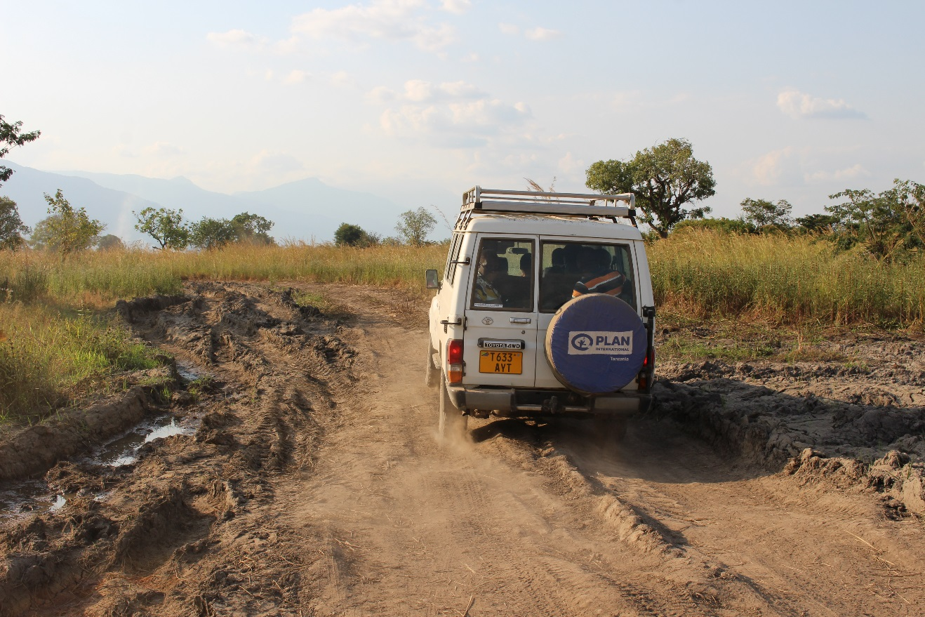

- 研修の概要
本研修で扱う「安全管理」とは、交通事故、病気、強盗等の平時の危険から、紛争やテロ等の治安に関わる危険までを対象とします。スタッフの交通事故や感染症等で、ひやり、はっとした経験は、海外で活動する多くの団体が一度や二度は経験しているかと思います。団体として、また派遣者個人として、危機管理・安全管理は、組織のマネジメントと支援活動の根幹に関わる問題です。さらに2010年代以降、世界各地の治安状況は厳しさを増しており、2016年のバングラデシュでの事件、今年のスリランカでの事件で見られたように、従来日本の支援団体にとって安全度が高いとされて来た開発支援の現場でも、新たな対策が必要となっています。
そこでNGO安全管理イニシアティブ（JaNISS）は、JICA NGO等活動支援事業「NGO等提案型プログラム」の一環として、2018-2020年度にかけて仙台、東京、横浜、大阪にて計8回、NGOや教育機関等の関係者向けに、危機管理・安全管理を考えるワークショップを行うこととなりました。
本研修は1日目が「安全管理者向け研修」（半日）、2日目が「現地派遣者向け研修」（1日）で構成され、団体内での役職・役割や関心に応じて、どちらか1日、または両方への参加が可能です。日本のNGO等のスタッフで、危機管理・安全管理研修にはじめて参加する方向けに内容を絞って、参加者の相互の学びの機会を重視した構成となっています。
講師はUNHCRの安全管理トレーナー養成研修を修了し、NGO等での運営や現場経験が豊富な方々が務め、参加者の学びをファシリテートします。

【日時】 ①2019年10月19日（土）13:00-18:00 安全管理者向け研修
②2019年10月26日（土）9:00-18:00 現地派遣者向け研修
【場所】 ①JICA横浜（神奈川県横浜市中区） ②聖心グローバルプラザ（東京都渋谷区広尾）
【言語】 日本語
【主催】 国際協力機構（JICA）、NGO安全管理イニシアティブ（JaNISS）
【講師】 折居徳正（NGO安全管理イニシアティブ）
巣内秀太朗（(特活)シェア=国際保健医療市民の会）
古川千晶（(特活)難民を助ける会）（予定）
（以上①、②とも）

- 募集定員と参加申込方法
- 募集定員：各25名
- 対象者：
（1）国際協力NGOのスタッフを主な対象としますが、海外にスタッフを派遣している教育機関、学生団体、NPO、任意団体等、非営利の市民社会組織に属する方であれば、原則どなたでも参加可能です。役員、職員、専門家、インターン、ボランティア等、団体での身分は問いません。
（２）①の安全管理者向け研修は、海外にスタッフを派遣する非営利組織で原則2年以上の活動経験のある方が対象となります。
- 参加費：無料 （首都圏外からの参加者への交通費・宿泊費補助あり。）
※上記②（２）の条件を満たす方は、19日、26日の両日とも参加を推奨しますが、交通費・宿泊費補助は、19日、26日のいずれか1日となります。
※いずれか1日のみの参加も可能ですが、両日ともプログラムの一部のみへの参加は認められません。
※1団体から、管理者（例：役員、団体代表者）と実務者のペアによる参加が望ましいですが、いずれかお1人の
参加も可とします。1団体から3名以上の方が参加希望の場合、応募状況により人数調整をお願いする場合があります。

- 申込期限と方法
以下URLフォームからお申し込みください。 ※申し込み締切：2019年10月６日（日）
https://drive.google.com/open?id=1Ri3EIfd74qejZNTVObaOAmXSmQCdn6hy1eOeTIcYGNc

- 交通費・宿泊費の補助
首都圏外に事務所/住所が所在し、研修会場まで片道2時間以上かかる参加者のみ補助可能です。
JICAが定める本プログラムの基準と流れに沿って支給します。

①交通費
- 経済的な公共交通機関利用（鉄道、バス）の実費分のみ対象（ガソリン代、駐車場代不可）航空券は、LCCも含むエコノミークラス格安航空券のみ対象。
- 補助金額の上限があるため、申請内容により調整をお願いする場合がございます。
- 領収証（または経路を証明する書類）及び申請書をもって実費精算します。
- 参加者の事務所所在地もしくは住所から研修開催地最寄駅までの「直行直帰」を支給対象とします。研修参加以外の用務にかかる経路を支給補助に含むことはできません。
- 10/19・26日両日参加の場合の交通費補助は1往復分のみです。
- 懇親会(10/19参加者対象）に参加した結果、復路利用日が研修日翌日以降となった場合は、交通費の支給補助対象外です。（10/26夜の懇親会はありません）
- 研修当日中に出発点に帰着する経路のみが支給補助対象となります。

②宿泊費
ご自身で手配をお願いします。
- 上限は、8,200円(税込)/泊。朝食付きは可能。昼食や夕食付きは不可。
- 領収証を持って実費精算します。
- 前泊：研修開始日の午前6時以前に自宅等からの出発を要する場合、後泊：研修当日中（午前0時）に出発地に戻れない場合、に支給。
- 懇親会(10/19参加者対象）に参加した結果、宿泊が必要となった場合の宿泊費は、支給補助対象外です。（10/26夜の懇親会はありません）

③市販の出張パック（宿泊＋交通手段）
ご利用は可能です。補助金額上限は、公共交通機関の交通費標準額（インターネット等で検索した場合、提示さ
れる金額）と宿泊費上限（税込8,200円）を合計した金額です。

- 研修の内容と目的
「管理者向け研修」（半日）
対象者：団体の経営・運営を担う役員やマネージャーの方、団体の安全管理に責任を負う方、または今後そのような職責を担う予定で学びたいと考えている方
内容：日本の法令上課せられている善管注意義務、危機管理・安全管理計画のポイント、安全計画を組織内で機能させる方策、自団体の現状確認と改善策の検討

「現地派遣者向け研修」（１日）：
対象者：海外への出張や駐在を行う方、またはその派遣に責任を負う方
内容：リスク評価手法、安全に意識的になる方法、事務所・住居の安全対策、移動時の安全対策、心身の健康管理、今後の整備・改善事項の整理と次期渡航への備え

前回研修参加者の声
• １年以上勤務するスタッフには人材育成のうえでも安全管理研修に参加するシステムを業界内に定着できればと思った。
• 今後計画・規定策定についてアドバイス頂けるのことで心強い。
• NGOの様々な団体が横断的に安全管理についてのノウハウや経験を共有できる機会がもっと増えると良い
• 起こり得るリスクに各日かつ冷静に対処できるよう、自分の身は自分で守ると言う意識を持ってリスクマネジメントをする必要性を強く感じた。

研修参加によって得られること
• NGOの行う安全管理について、体系的な理解を深めることができます。
• 最新のリスク管理手法への理解を深め、団体の規模、ミッション、活動地等に応じて、実際の業務にどのように応用すればよいのかを理解できます。
• 他団体と経験を共有しながら、自団体の抱える課題を整理することができます。
• 安全管理計画策定のためのツールや研修情報等を入手することができます。

＜お問合先＞NGO安全管理イニシアティブ（JaNISS）
(東京)
運営事務局（（特活）国際協力NGOセンターJANIC内）E-mail：janiss-info@janiss.net 担当：榊
(横浜)
運営事務局（ (特活) 横浜NGOネットワーク E-mail:omata@ynn-ngo.org 担当：小俣
＜お問合先＞NGO安全管理イニシアティブ（JaNISS）
運営事務局（特活）国際協力NGOセンターJANIC内）
E-mail：janiss-info@janiss.net tel：03-5292-2911／fax：03-5292-2912
東京都新宿区西早稲田2-3-18アバコビル5F

